DNEVNIK ANE FRANK

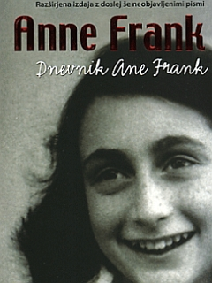

V času 2.svetovne vojne in še prej je bilo židom prepovedano veliko stvari.
Židinja Ana Frank se je tega zavedala čeprav je bila stara samo 12. let.
Med 2. svetovno vojno je Hitler žide odvažal v koncentracijska taborišča kjer so jih mučili, delali poskuse na njih, itd.

Nekega dne je njena sestra prejela sporočilo, da naj se skrijejo.Njen oče je skrivališče urejal že prej. Živeli so v majni sobici na podstrehi v očetovem
uradu v Amsterdamu. Jedli so enolično hrano to je bila hrana v pločevinkah.
Ko je bilo Ani dolgčas se je učila ali pa brala.
Ana se je bolje razumela z očetom kot z mamo in sestro.
Velikokrat so se prepirali z družino, ki je tudi živela tam Van Daanovimi.
Njim ni bilo všeč način vzgajanja otrok.
Po nekaj mesecih je prišel še zobozdravnik Albert Düsseln.
Ves čas so živeli pod strahom,da jih bo kdo videl posebno podnevi, ko je bil delovni čas.
Vsak si je izbral svoj kotiček za umivanje in Ana si je izbrala kopalnico,ki še ni imela kadi. Ampak imeli so prenosno.
Po dveh letih skrivanja so policaji vdrli in jih odvedli v Nizozemska koncentracijska taborišča.
Ana Frank je umrla mesec pred osvoboditvijo taborišča torej
dva meseca pred koncem vojne.
Edini član družine ki je preživel je bil oče.
Miep Gies je ženska, ki jim je pomagala pri skrivanju in je našla dnevnik.

